สถานีตำรวจภูธรช้างกลาง
รายงานการปฏิบัติราชการ ประจำเดือน ธันวาคม 2566

งานอำนวยการ
กำลังพล ธ.ค.66

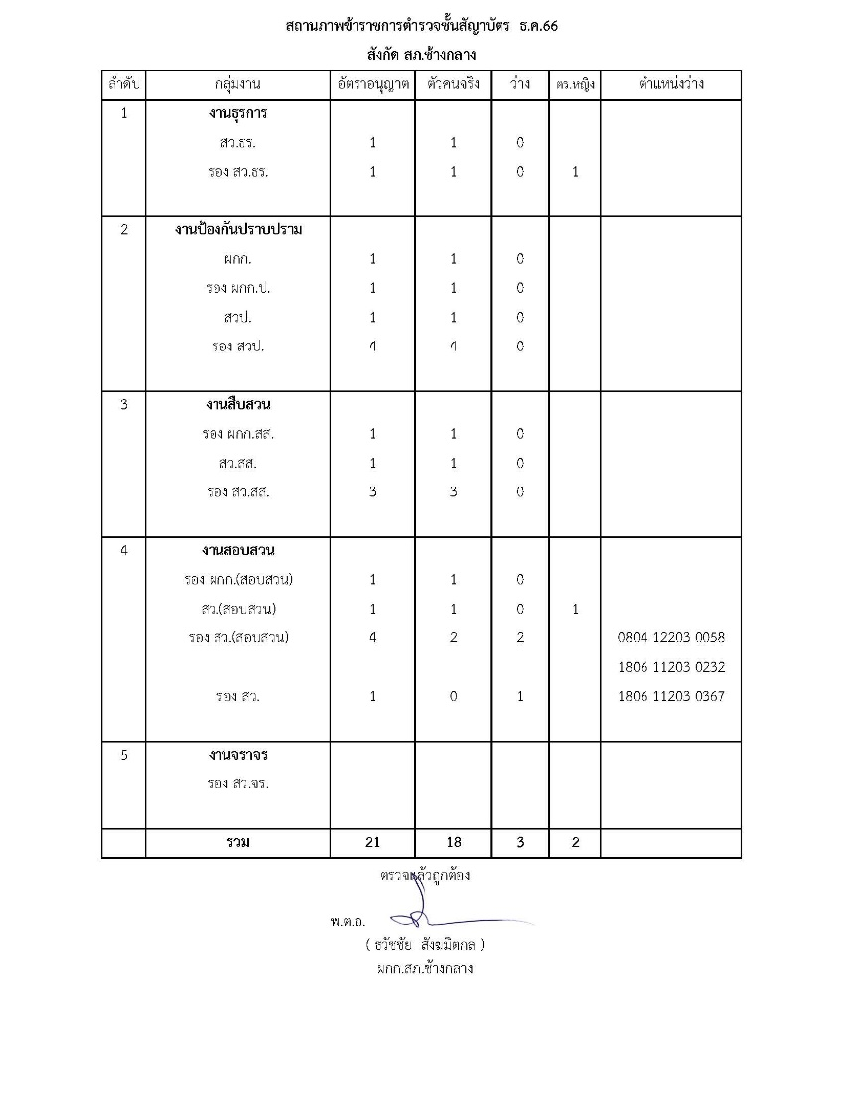
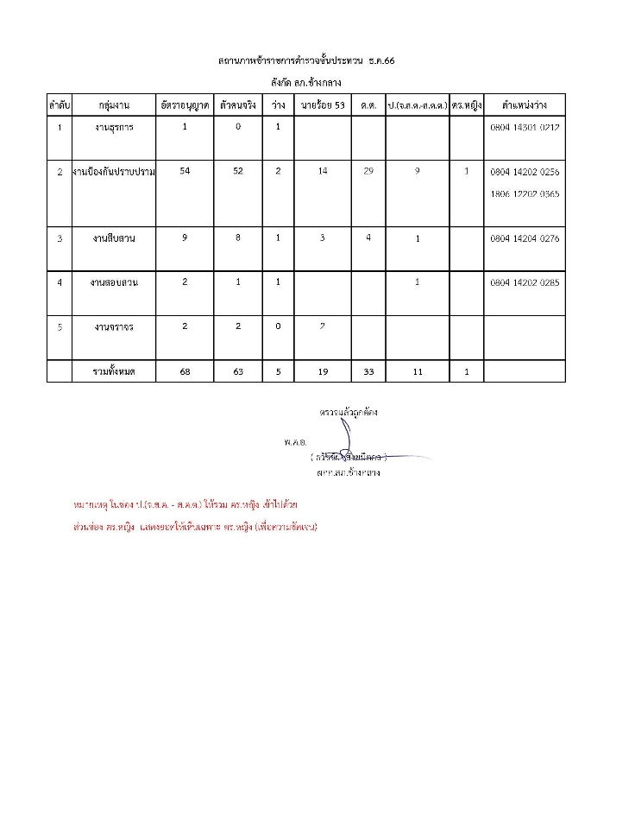

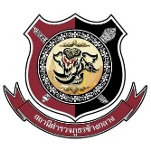



สถานีตำรวจภูธรช้างกลาง
รายงานการปฏิบัติราชการ ประจำเดือน ธันวาคม 2566

งานอำนวยการ
ประชุมข้าราชการตำรวจประจำเดือน ธันวาคม 2566

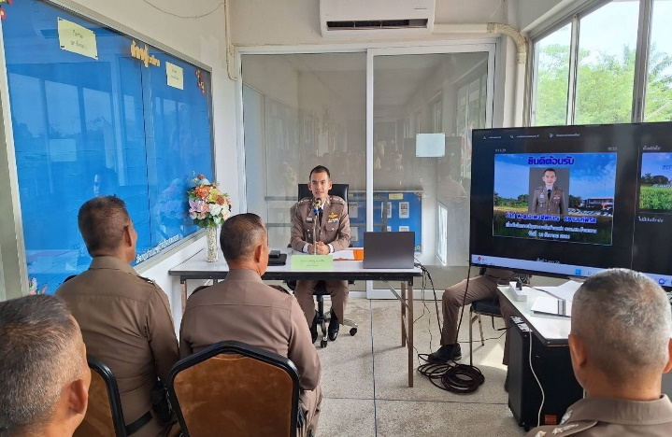
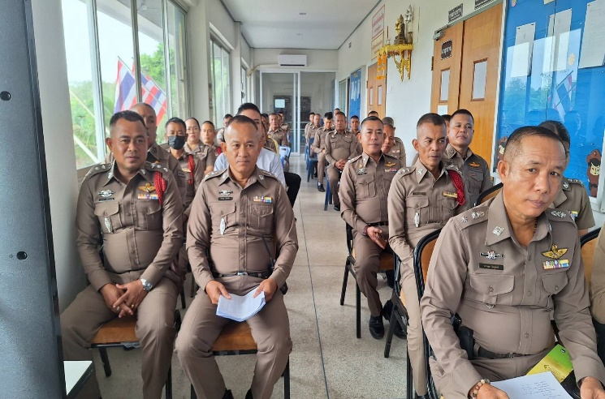

เมื่อวันที่ 12 ธันวาคม 2566 ว่าที่ พ.ต.อ.พงศ์พิชาญ ชยานนท์พิริย ผกก.สภ.ช้างกลาง ได้มีการประชุมข้าราชการตำรวจประจำเดือน ธันวาคม 2566 เพื่อติดตามผลการดำเนินงาน เร่งรัดผลการปฏิบัติให้เป็นไปตามเป้าหมาย และชี้แจ้งข้อสั่งการ จากหน่วยเหนือ

สถานีตำรวจภูธรช้างกลาง
รายงานการปฏิบัติราชการ ประจำเดือน พฤศจิกายน 2566

งานอำนวยการ
การฝึกประจำสัปดาห์

ภาพการจัดการฝึกประจำสัปดาห์ เพื่อเสริมสร้างความประพฤติและระเบียบวินัยข้าราชการตำรวจ ประจำเดือน ธันวาคม 2566
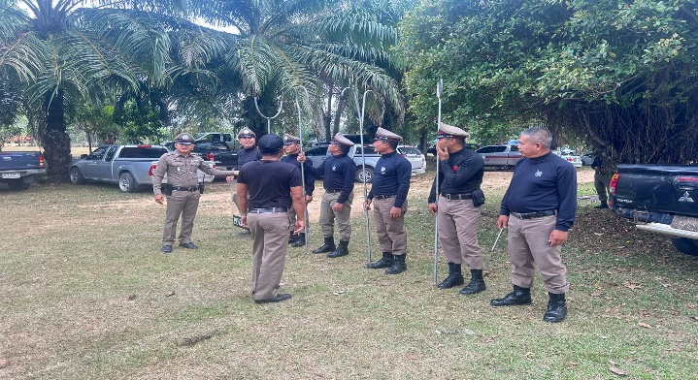
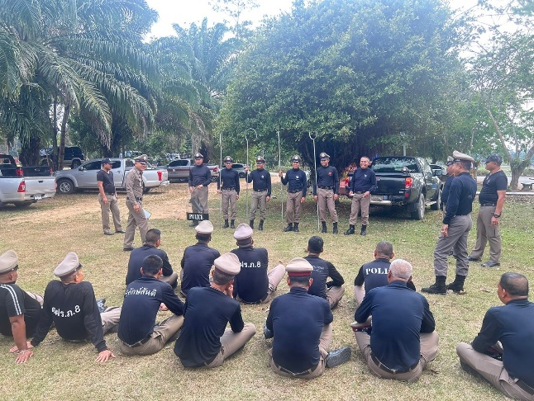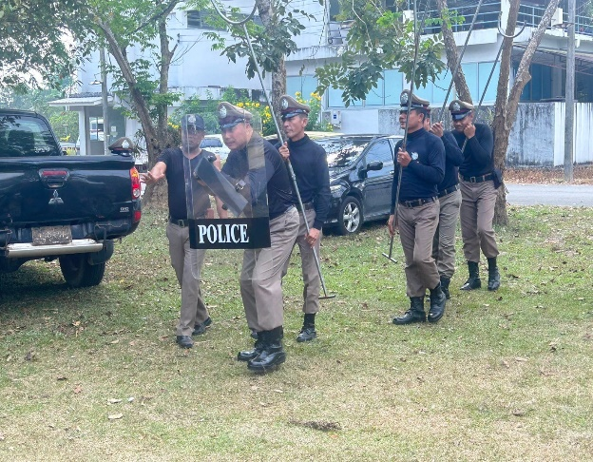
ว่าที่ พ.ต.อ.พงศ์พิชาญ ชยานนท์พิริย ผกก.สภ.ช้างกลาง มอบหมายให้ พ.ต.ท.วิชาญ รักพริก สวป.สภ.ช้างกลาง ร.ต.อ.วินัย นวลดุก รอง สวป.สภ.ช้างกลาง ร.ต.อ.สุพจน์ คิดประเสริฐ รอง สวป.สภ.ช้างกลาง ร.ต.อ.พิชัย พรายอินทร์ ด.ต.สากล สวัสดิวงศ์ ผบหมู่(ผช.พงส.)สภ.ช้างกลาง ครูฝึกประจำสถานี ได้นำข้าราชการตำรวจ สภ.ช้างกลาง ลงแถวฝึกประจำสัปดาห์ เพื่อเสริมสร้างความประพฤติและระเบียบวินัยข้าราชการตำรวจ ประจำเดือน ธันวาคม 2566

ตรวจแล้วถูกต้อง

ว่าที่ พ.ต.อ.
(พงศ์พิชาญ ชยานนท์พิริย)
ผกก.สภ.ช้างกลาง

